**Международная олимпиада по математике**

**«Математический олимп»**

**1.В пяти ящиках лежит поровну груш. Когда из каждого ящика вынули по 60 груш, после этого всего осталось столько груш, сколько их раньше было в двух ящиках. Сколько груш было в каждом ящике?**

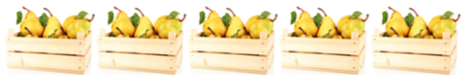

А) 300

Б) 200

В) 100

**2. Найди закономерность и продолжи ряд с числами.**



А) 21

Б) 20

В) 16

**3. В магазине продают столько жёлтых лент, сколько и синих. Синих столько же, сколько и красных. Посчитай, сколько всего лент, если красных три.**



А) 9

Б) 6

В) 3

**4. Решите уравнение:**

**(490 – х) – 250 = 70**

А) х = 240

Б) x = 170

В) х = 140

**5. Отгадайте загадку и найдите отгадку.**

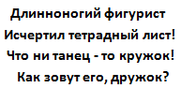

А) Рейсфедер

Б) Циркуль

В) Угломер

**6. Учитель загадал фигуру и дал две подсказки:   
1. Она не квадратная и не синяя;   
2. Она круглая или треугольная.**



А) Оранжевый треугольник

Б) Оранжевый квадрат

В) Оранжевый ромб

**7. Три курицы за 3 дня снесли 3 яйца. Сколько яиц снесут 6 кур за 6 дней?**



А) 36

Б) 24

В) 12

**8. Сосчитайте и запишите ответ:**

**2 · 2 + 2 + 2 · 2 + 2 + 2 + 2 · 2 =**

А) 18

Б) 22

В) 24

**9. Подберите два слагаемых для числа 99 так, чтобы одно было больше другого в 2 раза.**

А) 64 + 35

Б) 66 + 33

В) 69 + 30

**10. Сколько треугольников изображено на рисунке?**

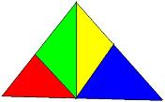

А) 6

Б) 4

В) 7

**11. Четыре человека ждали автобус 4 часа. Сколько времени ждал каждый?**

А) 8

Б) 4

В) 2

**12. Расшифруйте ребус и узнаете, как называется отрезок, который соединяет две точки окружности?**



А) Хорда

Б) Радиус

В) Отрезок

**13. Сумму чисел 348 и 164 умножить на 4...**

**348 + 164 × 4 =**

А) 2004

Б) 1204

В) 1004

**14. Если число 8 увеличить в 9 раз, то получится...**

А) 74

Б) 72

В) 76

**15. Отгадайте загадку и выберите верный ответ.**

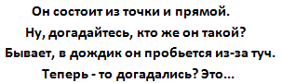

А) Луч

Б) Точка

В) Прямая